ПОСТАНОВЛЕНИЕ АДМИНИСТРАЦИИ ГОРОДА № 5983 от 28.08.2015

Об изъятии земельного участка
у индивидуального предпринимателя
Гареевой Раушании Нагимулловны
для муниципальных нужд

В соответствии со ст.11, 49, 56.3 Земельного кодекса Российской Федерации, ст.279, 281 Гражданского кодекса Российской Федерации, генеральным планом муниципального образования городской округ город Сургут, утвержденным решением Исполнительного комитета Тюменского областного Совета народных депутатов от 06.05.1991 № 153 (с последующими измене-ниями), постановлением Администрации города от 20.07.2015 № 5044 «Об утверждении проекта планировки территории улично-дорожной сети города Сургута», в целях строительства автомобильной дороги местного значения:
1. Изъять для муниципальных нужд земельный участок с кадастровым номером 86:10:0101243:99, расположенный по адресу: город Сургут, микрорайон 23, проспект Комсомольский, согласно приложению 1.
2. Департаменту архитектуры и градостроительства:
2.1. Зарегистрировать настоящее постановление в Сургутском отделе Управления Федеральной службы государственной регистрации, кадастра и картографии по Ханты-Мансийскому автономному округу – Югре.
2.2. Известить о принятом решении об изъятии земельного участка для муниципальных нужд лица согласно приложению 2.
2.3. Подготовить соглашение об изъятии земельного участка.
3. Управлению информационной политики опубликовать настоящее поста-новление в средствах массой информации и разместить на официальном интернет-сайте Администрации города.
4. Решение об изъятии действует в течение трех лет со дня его принятия.
5. Контроль за выполнением постановления оставляю за собой.

Глава города Д.В. Попов
Приложение 1
к постановлению
Администрации города
от ______________ № ________

Схема
границ земельного участка с кадастровым номером 86:10:0101243:99, изымаемого для муниципальных нужд

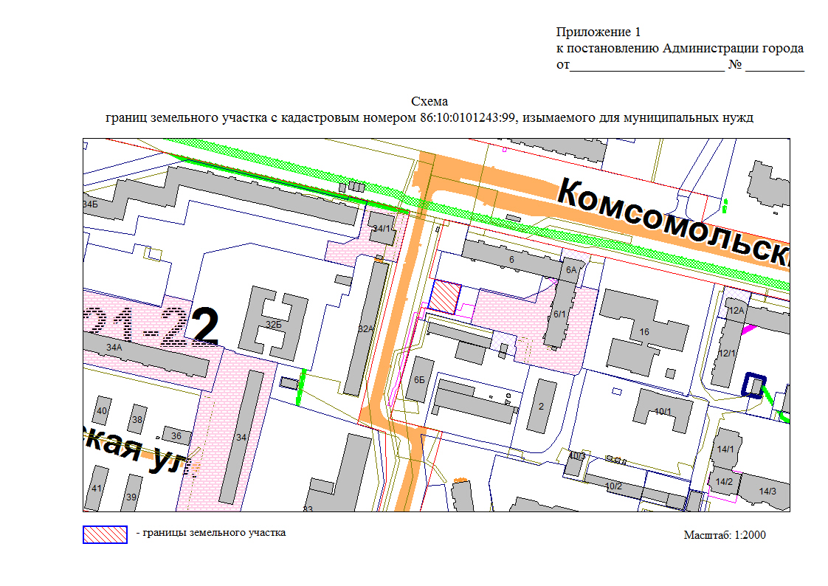

Приложение 2
к постановлению
Администрации города
от ____________ № _________

Перечень

изымаемого недвижимого имущества

Вид недвижимого имущества | Собственник  Ф.И.О. | Вид  права  на недвижимое имущество | Местоположение, адрес объекта | Кадастровый номер / инвентарный номер | Площадь (кв. м) | Разрешенное использование / назначение
Земельный участок | индивидуальный предприниматель  Гареева Раушания Нагимулловна | аренда | город Сургут, микрорайон 23, проспект Комсо-мольский | 86:10:0101243:99 | 417 | под строи-тельство объекта «Детское кафе»

